ĐỀ CƯƠNG ÔN TẬP HỌC KỲ II MÔN TIN HỌC LỚP 6
Năm học: 2017 - 2018
Phần I: Trắc nghiệm
Khoanh tròn chữ cái đứng trước phương án em cho là đúng:
Câu 1: Thanh công cụ
a) Chứa các nút lênh b) Chứa các bảng chọn
c) Chứa cả các nút lệnh và các bảng chọn d) Tất cả sai
Câu 2: Muốn mở một văn bản dùng:
a) File -> Open -> gõ tên tập tin -> OK
b) File -> Save -> gõ tên tập tin -> OK
c) Open
d) câu a và c đúng
Câu 3: Muốn đóng một văn bản dùng nút lệnh
a) Close c) Open
b) Save d) Tất cả sai
Câu 4: Muốn lưu trữ một văn bản phải dùng lệnh
a) Save hoặc nút lệnh c) Open hoặc nút lệnh
b) Copy hoặc nút lệnh d) Tất cả sai
Câu 5: Muốn khởi động Word em có thể
a) Chọn Start -> All programs -> Microsoft Word. c) Câu a và b đúng
b) Chọn biểu tượng Word trên màn hình nền (nếu có) d) Tất cả sai
Câu 6: Sau khi khởi động Word mở một văn bản mới có tên tạm thời
a) Là Document 1. c) Chưa có tệp văn bản
b) Là Doc d) Là Word.doc
Câu 7: Một số thao tác trên văn bản thường được thực hiện nhờ
a) Nút lệnh c) Cả a và b đúng
b) Chọn trong bảng chọn d) Cả a và b sai
Câu 8: Hoạt động nào liên quan đến soạn thảo văn bản?
a) Viết thư, chép bản nhạc, vẽ một bức tranh c) Đọc báo trên Internet
b) Viết một bài thơ, hát một bài hát d) Tất cả sai.
Câu 9: Dùng phím delete ta sẽ xoá được kí tự nào sau đây?
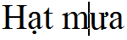
a) Kí tự m b) Kí tự ưa
c) Kí tự ư d) Kí tự tm
Câu 10: Ghép mục ở bảng A với bảng B để có câu đúng
A | B
a) Để mở văn bản đã có trên máy ta lần lượt thực hiện | 1. Lưu văn bản cũ với một tên khác
b) Các nút lệnh dùng để | 2. Xem trang văn bản thu gọn trên màn hình
c) Để lưu văn bản trên máy tính em thực hiện: | 3. Chọn File -> Save -> gõ tên văn bản vào -> OK
d) Khi em lần lượt thực hiện các lệnh ở bảng chọn: File, Save As có nghĩa là | 4. Chọn File -> Open -> Gõ tên văn bản và -> OK
e) Nút lệnh dùng để | 5. In toàn bộ tệp tin
g) Nút lệnh dùng để | 6. Mở văn bản mới, mở văn bản đã có trên máy, lưu văn bản và in văn bản
Câu 11: Khi sử dụng soạn thảo văn bản, công việc nào trong các công việc sau đây thường không làm được?
a) Chỉnh sửa ảnh c) Soạn bảng lương
b) Vẽ biểu đồ d) Soạn nội dung thư điện tử
Câu 12: Chọn khẳng định đúng
a. Khi soạn thảo văn bản trên máy tính, máy tính tự động xuống hàng dưới
khi con trỏ soạn thảo tới sát lề phải
b. Có thể trình bày nội dung văn bản với nhiều kiểu phông chữ khác nhau.
c. Không thể phóng to hoặc thu nhỏ văn bản trên màn hình để xem nội dung
văn bản.
d. Câu a và b đúng
Câu 13: Các nút lệnh 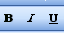 làm cho kí tự trở thành:
a) Đậm, nghiêng và gạch dưới c) Gạch dưới và nghiêng
b) Đậm và gạch dưới d) Đậm và nghiêng.
Câu 14: Khi soạn thảo văn bản trong các cách sắp xếp dưới đây, trình tự nào là hợp lí nhất?
a) Trình bày -> chỉnh sửa -> gõ văn bản -> in ấn;
b) Gõ văn bản -> chỉnh sửa -> Trình bày -> in ấn;
c) Gõ văn bản -> trình bày -> chỉnh sửa -> in ấn;
d) Gõ văn bản -> trình bày -> in ấn -> chỉnh sửa;
Câu 15: Công việc nào dưới đây liên quan đến định dạng văn bản?
a) Thay đổi phông chữ b) Đổi kích thước trang giấy
c) Thay đổi khoảng cách giữa dòng d) Tất cả đều sai
Câu 16. Mục nào dưới đây sắp xếp theo thứ tự đơn vị xử lí văn bản từ nhỏ đến lớn?
a) Kí tự – câu – từ - đoạn văn bản b) Từ – kí tự – câu - đoạn văn bản
c) Từ - câu - đoạn văn bản – kí tự d) Kí tự – từ – câu - đoạn văn bản
Câu 17: Điền vào khoảng trống
a. Định dạng kí tự là ........................................... ................................................
b. Nút lệnh 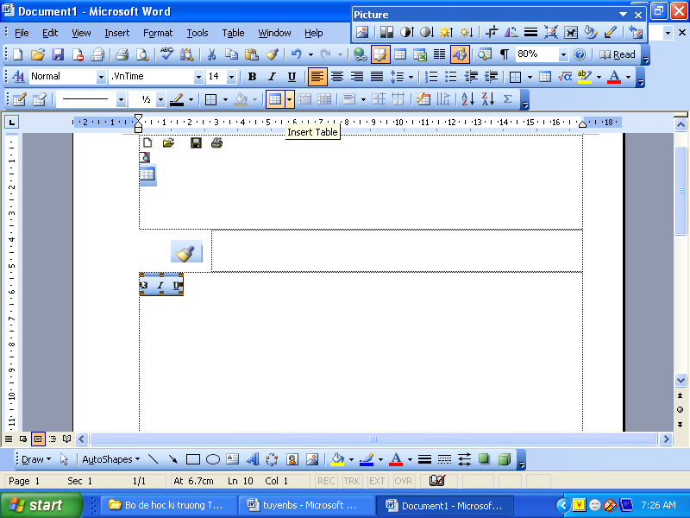 dùng để ......................................................................................
Câu 18: Trong Word, có thể trình bày dạng văn bản trên nhiều cột như dạng bài báo
sau khi chọn chế độ trình bày trang( Page Layout) ta có thể thực hiện.
a) Table\ Insert Table\ gõ số cột vào mục Number of Columns
b) Format\ Columns\ gõ số cột tương ứng trong hộp Number of Columns
c) Table\ Split Cells\ gõ số cột tương ứng trong hộp
d) Table\ Cell Heigh and Width\ gõ con số vào mục Width of columns
Câu 19: Một bảng gồm có:
a) Nhiều cột, nhiều hàng b) Hàng và cột tuỳ thuộc vào cách chọn
c) 5 hàng, 2 cột d) Không được quá 10 cột
Câu 20: Muốn chọn một ô trong bảng thì phải:
a) Chỉ chuột vào ô đó b) Cả a và b đúng
c) Bôi đen ô đó d) Cả a và b sai
Câu 21: Trong Word để xem toàn văn bản trước khi in, ta có thể thưch hiện lệnh
a) View\ Zoom... b. View\ Full Screen
c. File\ Print... d. File\ Print Preview
Câu 22: Muốn chèn hình ảnh vào văn bản phải thực hiện lệnh:
a) Picture \ Insert \ From File b) Insert \ From File \ Picture
Câu 23. Ghép các chức năng (cột A) với cỏc nỳt lệnh (cột B) ghi kết quả vào cột kết quả (cột C)
Chức năng (A) | Nút lệnh (B) | Kết quả (C)
1. Chon màu phông | a) | 1 - d
2. Tạo văn bản mới | b) | 2 - ...
3.Khôi phục cái đã xóa | c) | 3 - ...
4. Sao chép văn bản đã chọn | d) | 4- ...
5. Lưu văn bản | e) | 5 - ...

Câu 24: Soạn thảo văn bản trên máy tính có nhiều ưu điểm
a) Đẹp và nhiều kiểu chữ chuẩn xác hơn rất nhiều so với viết tay.
b) Đẹp và có nhiều cách trình bày dễ hơn so với viết tay.
c) Có thể sửa và sao chép văn bản dễ dàng.
d) Tất cả đúng.

Câu 25: Các nút phía trên màn hình Word lần lượt từ trái qua phải có công dụng?
a) Thu nhỏ cửa sổ xuống thanh Start bar b) Làm cho cửa sổ nhỏ lại
c) Đóng cửa sổ làm việc d) Tất cả các ý a, b và c trên

Câu 26: Muốn mở văn bản, ta phải dùng đường dẫn lệnh?

a) File -> Save -> gõ tên tệp tin -> OK.

b) File-> Open-> gõ tên tệp tin -> Open.
c) Cả a và b đúng.

d) Cả a và b sai.
Câu 27: Sử dụng chương trỡnh soạn thảo van ban, em có thể thay đổi?
a) Kích thước của phông chữ
b) Kiểu chữ
c) Khoảng cách lề của cả đoạn văn bản
d) Khoảng cách giữa các dòng
e) Tất cả các tính chất nói trên
Câu 28. Muốn di chuyển phần văn bản đó chọn, ta phải thực hiện theo đường dẫn lệnh nào sau đây?
a) Nháy vào nút ->chon vị trí mới\nháy vào nút
b) Nháy vào nút
c) Nháy vào nút -> chon vị trí mới\nháy vào nút
d) Tất cả a và c đúng
Câu 29: Để định dạng chữ "Quê hương" thành "Quê hương " ta sử dụng các nút
lệnh nào sau đây?
a) và b) và c) và d) và

Câu 30. Muốn khởi động Word em phải nháy chuột vào nút lệnh?
a)  b)  c) 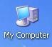 d) 
Câu 31. Để thay đổi cỡ chữ của phần văn bản đó chọn em phải dùng nút lệnh nào sau đây?
a) b) c) d)
Câu 32. Khi định dạng đoạn văn bản, muốn tăng khoảng cách lề em phải nháy chuột vào nút nào?
a) b) c) d)
Câu 33. Muốn căn giữa văn bản ta sử dụng nút lệnh nào sau đây?
a) b) c) d)
Câu 34. Định dạng ký tự gồm các tính chất phổ biến là:
a) Phông chữ, kiểu chữ b) Kiểu chữ, cỡ chữ, màu sắc
c) Phông chữ, kiểu chữ, cỡ chữ d) Phông chữ, kiểu chữ, cỡ chữ, màu sắc.
Câu 35: Văn bản có thể trình bày theo hướng?
a) Nằm ngang b) Cả a và b đúng
c) Nằm dọc d) Cả a và b sai
Câu 36: Nút lệnh có tác dụng:
a) Khởi động máy in b) In văn bản
c) Tắt máy in d) Tất cả đúng
Câu 37: Để tìm từ trong văn bản ta vào:
a) File \ Find b) Edit \ File
c) Find \ Edit d) Find \ File
Phần II: Tự luận
Câu 1: Chuyển câu nói sau sang kiểu TELEX (phải đảm bảo quy tắc gõ văn bản trên Word).
“Vì lợi ích mười năm trồng cây
Vì lợi ích trăm năm trồng người”
Câu 2: Nêu các bước thực hiện chèn hình ảnh vào trang văn bản?
Câu 3: Định dạng văn bản là gì và được chia ra làm mấy loại? Định dạng văn bản nhằm mục đích gì?
Câu 4: Để xóa thực sự các hàng, cột hoặc bảng em sử dụng các nút lệnh nào?
Câu 5 : Nêu các bước tìm kiếm và thay thế?
Câu 6: Nêu các bước chèn thêm hàng và cột trong bảng?
Câu 7: Tạo trang văn bản với nội dung như trên sau đó chèn hình ảnh minh họa và bố trí hợp lí.
HOA SEN
Trong đầm gì đẹp bằng sen.
Lá xanh bông trắng lại chen nhị vàng.
Nhị vàng bông trắng lá xanh.
Gần bùn mà chẳng hôi tanh mùi bùn.

Câu 8:
STT | Họ và Tên | Lớp | Địa chỉ nhà | Môn học yêu thích
1
2
3
4

a) Tạo bảng và nhập nội dung như trên.
b) Nhập tên và các thông tin vào bảng.
c) Định dạng bảng: Hàng 1 nền màu đỏ, chữ màu xanh.

